Муниципальное бюджетное дошкольное образовательное учреждение
детский сад общеразвивающего вида № 75 «Ивушка»
муниципального образования город Новороссийск.
353982 г.Новороссийск , ст. Натухаевская, ул. Красного Октября, 55
Т. 8(8617) 274-024 факс. 8(8617) 274-024

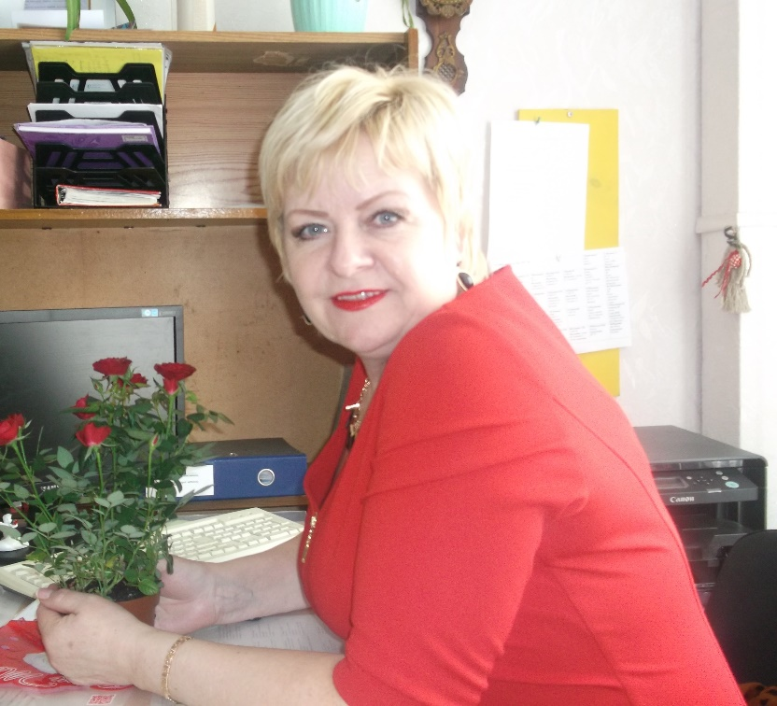

На свете есть тысячи профессий, все они нужные и интересные. Но каждый человек должен выбрать именно ту, которая радовала его и приносила удовольствие. Не у всех в жизни так получается, у нее получилась, она не жалеет о выборе своей профессии. Она — воспитатель детского сада Уханева Ольга Валентиновна.
В 1980 году в ясли –сад № 28 ст. Натухаевской (нынешний МБДОУ детский сад № 75) пришла работать няней молодая и энергичная девочка и сразу попала в уже сплоченный коллектив довольно зрелого возраста педагогов. Заведующая детским садом Никулина Алевтина Ивановна увидела потенциал будущего педагога, назначив Ольгу Валентиновну на должность воспитателя.
Уханева Ольга Валентиновна, в 1981 году поступила в Туапсинское педагогическое училище, в 1984 году окончила училище по специальности «воспитатель детского сада», продолжая работать, любить и воспитывать детей. И дети приняли ее, как свою. Полюбили настоящей, искренней, детской любовью
В 1989 году Ольгу Валентиновну назначают на должность методиста в, новый тогда еще, детский сад № 83. В ее жизни начался новый период- период становления, дерзаний, трудных и плодотворных лет.
Ольга Валентиновна проработала старшим воспитателем, большую часть своего педагогического пути. Стаж педагогической работы Ольги Валентиновны 41 год. Имеет высшую квалификационную категорию. За высокие заслуги в педагогической деятельности в 2008 постановлением главы администрации города-героя Новороссийск В.И.Синяговского старшего воспитателя детского сада № 75 Уханеву Ольгу Валентиновну заносят на доску почета города-героя Новороссийск. В 2009 году Ольгу Валентиновну награждают Федеральной наградой: нагрудным знаком «Почетный работник общего образования Российской Федерации» за заслуги в области образования.
Ольга Валентиновна говорит: «Моя профессия для меня- это крылья, которые позволяют подняться над суетой жизненных проблем». За все эти годы педагогической деятельности Ольга Валентиновна, выросла и окрепла духовно и душевно, сумела пронести свою профессию и любовь к ней, сквозь суету и рутинный труд.
Ольга Валентиновна, общаясь с воспитателями старается передать им все то, чем владеет сама, а самое главное всегда говорит: «Делай то, что умеешь, делай то во что веришь!», стараясь тем самым научить их профессии, научить их верить в детей, верить в себя!

